«УТВЕРЖДАЮ»  Президент РОО «Московская  федерация ТХЭКВОНДО»  _________________ А.К. Терехов  «___» __________ 2014 г. | «УТВЕРЖДАЮ»  Президент МРОО СРВЕ  «Центр-Восток»  ________________ Е.Э. Лим  «___» __________ 2014 г. | «УТВЕРЖДАЮ»  Директор ГБУ  СК «Вымпел»  _____________ Г.А. Якунина  «___» __________ 2014 г.

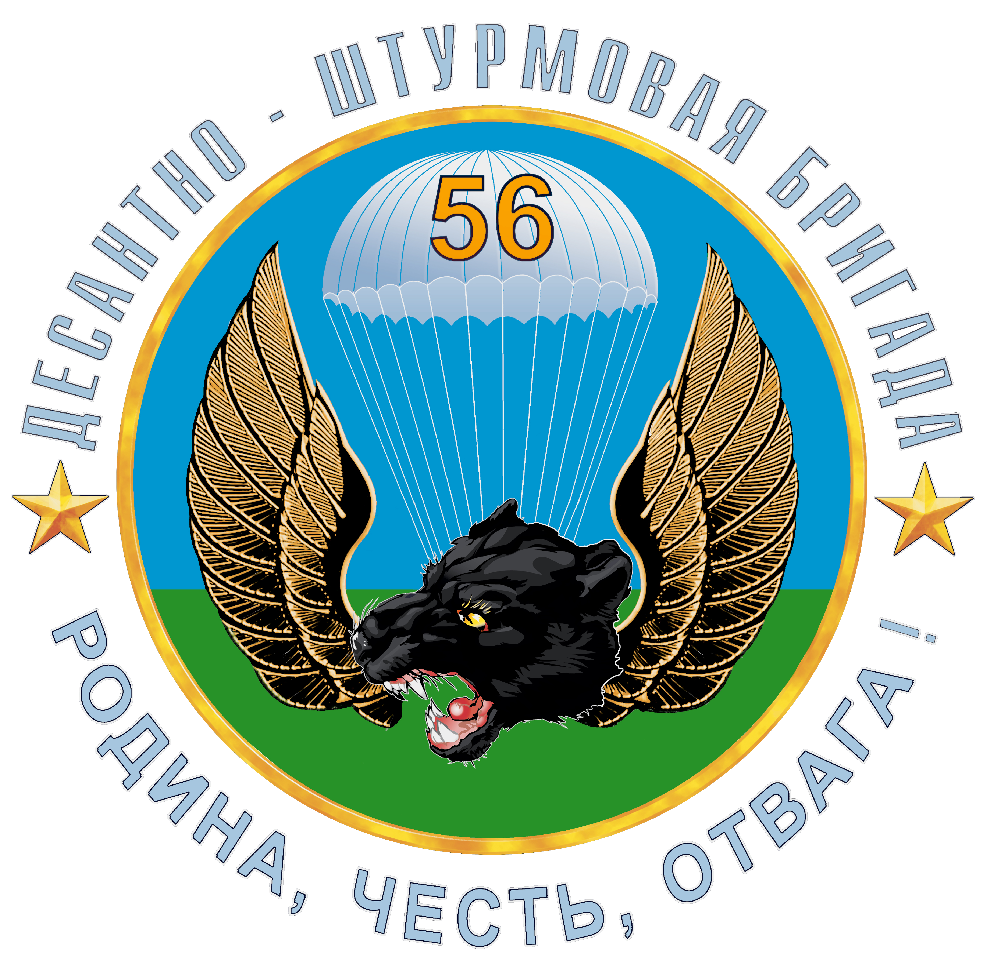

П О Л О Ж Е Н И Е

Межрегиональный турнир
«КУБОК 56 ДШБ»
ПО ТХЭКВОНДО ВТФ,
ПОСВЯЩЕННЫЙ ВЕТЕРАНАМ 56 ОТДЕЛЬНОЙ
ДЕСАНТНО-ШТУРМОВОЙ БРИГАДЫ
среди юниоров 1998-2000 гг. рождения, кадетов 2001-2003 гг. рождения,
младших юношей 2004-2006 гг. рождения и лиц с поражением ОДА.
(V открытое первенство САО г. Москвы)

(код вида спорта 047 000 1611 Я)

14 декабря 2014 г.
г. Москва

1. ЦЕЛИ И ЗАДАЧИ

  - Популяризация и развитие тхэквондо ВТФ на территории САО г. Москвы;
  - Пропаганда спорта, здорового образа жизни и идей олимпийского движения как важных средств, способствующих всестороннему воспитанию, гармоничному развитию и физическому совершенствованию человека;
  - Патриотическое воспитание молодёжи на примерах ветеранов 56 ДШБ.
  - Улучшения учебно-тренировочной работы в физкультурных организациях и повышение спортивного мастерства занимающихся;
  - Укрепление спортивных связей между спортивными школами и клубами культивирующими вид спорта тхэквондо (ВТФ).

2. РУКОВОДСТВО СОРЕВНОВАНИЯМИ

Непосредственное проведение соревнований возлагается на МРОО СРВЕ «Центр-Восток» и ГБУ «Спортклуб «Вымпел».
Судейство соревнований возлагается на Главную судейскую коллегию, утвержденную директором ГБУ «Спортклуб «Вымпел» и Президентом МРОО СРВЕ «Центр-Восток».
Председатель Оргкомитета – Михайлов А.В.
Главный судья – Пося П. Н. – судья международной категории, 5 дан.
Заместитель главного судьи – Проскурнёв С. Ю. - судья международной категории, 4 дан.
Главный секретарь – Михайлов Д.А. – судья всероссийской категории, 4 дан.
Заместитель главного секретаря – Проскурнёв И. С. – судья всероссийской категории 2 дан.

Информационный партнёр турнира сайт Центра спортивного мастерства
силовых структур имени Рината Садыкова
www.tkd-css.ru

3. СРОКИ И МЕСТО ПРОВЕДЕНИЯ СОРЕВНОВАНИЙ

Соревнования состоятся 14 декабря 2014 года, в СШ № 76 по адресу:
Москва, Бескудниковский бульвар д. 12А, СШ № 76.

Проезд:
1. станция метро «ПЕТРОВСКО-РАЗУМОВСКАЯ» - автобус 114, 167, маршрутки 167м, 206м, 658м до остановки «Торговый центр» (5 остановок), далее 200м пешком;
2. станция метро «ВЛАДЫКИНО» - автобус 154, маршрутка 154м до остановки «Торговый центр» (6 остановок), далее 200м пешком;
3. платформа «Дегунино», савеловского направления – налево, по ходу движения электрички пешком 800 м по Дегунинскому проезду;
4. станция «Ховрино» ленинградского направления - автобус 154, маршрутка 154м до остановки «Торговый центр» (13 остановок), далее 200м пешком.

Для прохода в спортивный зал необходима сменная обувь или приобретать бахилы в гардеробе.

Мандатная комиссия для команд из Москвы и Московской области состоится 10 декабря 2014 г. с 18⁰⁰ до 21⁰⁰ по адресу: Ленинградское шоссе д.98 кор. 1, МБУ «СК «Вымпел».
Проезд: станция метро «Речной вокзал», первый вагон из центра.

4. УЧАСТНИКИ СОРЕВНОВАНИЯ и РЕГЛАМЕНТ ПОЕДИНКОВ:

Группа «А» - начинающие – по 7 гып:
кадеты-юноши | 2001-2003 гг.р. | 33, 37, 41, 45, 49, 53, 57 | 2 раунда по 1 мин., перерыв 30 сек.  (финалы 2 раунда по 1,5 мин.)
кадеты-девушки | 2001-2003 гг.р. | 33, 37, 41, 44, 47, 51, 55 | 2 раунда по 1 мин., перерыв 30 сек. (финалы 2 раунда по 1,5 мин.)
мл.  юноши | 2004-2006 гг.р. | 25, 27, 29, 32, 35, 38, 41, 45 | 2 раунда по 1 мин., перерыв 30 сек.
мл.  девушки | 2004-2006 гг.р. | 22, 29, 32, 35, 38, 41, 45 | 2 раунда по 1 мин., перерыв 30 сек.

Поединки группы «А» проходят без ударов в голову!

В группу «А» допускаются спортсмены Москвы и московской области, не состоящие в спортивных школах и имеющих стаж занятий не более 18 месяцев. На мандатную комиссию обязательно предоставление классификационной книжки. Отсутствие классификационной книжки влечет перевод спортсмена в группу «Б».
В случае явного не соответствия (превосходства) в технической квалификации в группе среди начинающих спортсменов данный спортсмен будет дисквалифицирован (стартовый взнос не возвращается).

Группа «Б» - без ограничений:
юниоры | 1998-2000  гг.р. | 48, 55, 63, 73, 73+ | 3 раунда по 1,5 мин., перерыв 30 сек
юниорки | 1998-2000  гг.р. | 44, 49, 55, 63, 63+ | 3 раунда по 1,5 мин., перерыв 30 сек
кадеты-юноши | 2001-2003 гг.р. | 33, 37, 41, 45, 49, 53, 57, 61, 65, 65+ | 2 раунда по 1,5 мин., перерыв 30 сек
кадеты-девушки | 2001-2003 гг.р. | 29, 33, 37, 41, 44, 47, 51, 55 | 2 раунда по 1,5 мин., перерыв 30 сек
мл.  юноши | 2004-2006 гг.р. | 25, 27, 29, 32, 35, 38, 41, 45, | 2 раунда по 1 мин., перерыв 30 сек  (финалы 2 раунда по 1,5 мин)
мл.  девушки | 2004-2006  гг.р. | 29, 32, 35, 38, 41, 45 | 2 раунда по 1 мин., перерыв 30 сек (финалы 2 раунда по 1,5 мин)

Группа «В» - поединки спортсменов с ПОДА:
мужчины | 2000 г.р.  и старше | К 41, 42, 43, 44, ОК | 61, 75, 75+ | 3 раунда по 1 мин., перерыв 45 сек
женщины | 2000 г.р.  и старше | К 41, 42, 43, 44, ОК | 49, 58, 58+ | 3 раунда по 1 мин., перерыв 45 сек

В зависимости от количества участников группы по травматизму будут объединяться.

«Г» - пхумсэ:
№ | Категория |  | Возраст | Пхумсэ
1 | 1-3 гып |  | 2004-2005 гг.р.  личные выступления | Taegeuk 6-8 Jang
2 | 4-6 гып |  | 2004-2005 гг.р.  личные выступления | Taegeuk 3-5 Jang
3 | 7-10 гып |  | 2004-2005 гг.р.  личные выступления | Taegeuk 1-3 Jang
4 | 1-3 гып |  | 2002-2003 гг.р.  личные выступления | Taegeuk 6-8 Jang
5 | 4-6 гып |  | 2002-2003 гг.р.  личные выступления | Taegeuk 3-5 Jang
6 | 7-10 гып |  | 2002-2003 гг.р.  личные выступления | Taegeuk 1-3 Jang
7 | 8-2 гып |  | 1998-2001 гг.р.  личные выступления | Taegeuk 2-8 Jang
8 | от 1 гыпа |  | 1998-2001 гг.р.  личные выступления | Taegeuk 7- Тхэбэк
9 | 8-4 гып |  | 1997 г.р. и старше  личные выступления | Taegeuk 2-6 Jang
10 | М | от 3 гыпа | 1997 г.р. и старше  личные выступления | Taegeuk 5-Тхэбэк
11 | Ж | от 3 гыпа | 1997 г.р. и старше  личные выступления | Taegeuk 5-Тхэбэк

Решением Оргкомитета соревнований регламент может быть изменен.

- Участники 1998-2003 годов рождения выступают с капой, в перчатках и футах.
- Участники 2004-2006 годов рождения в перчатках, капа и футы по желанию.
- Порядок выполнения пхумсэ будет определён жребием на мандатной комиссии.
- Соревнования по пхумсэ проводятся без половой дифференциации кроме взрослых спортсменов от 3 гыпа.
- Поединки среди юниоров и паратхэквондо будут проходить на электронных протекторах Dae Do с использованием сенсорных носков.
- Спортсмены допускаются к соревнованиям в соответствии с возрастными категориями.
- Допустимый перевес – 0,5 килограмма.
- Соревнования проводятся по действующим правилам тхэквондо ВТФ с учетом изменений и дополнений на период проведения данных соревнований.

5. ПРОГРАММА СОРЕВНОВАНИЙ

Соревнования проходят в один день 14 декабря 2014 г. на четырёх площадках, оборудованных электронной системой судейства.

09-00 – открытие соревнований;
09-30 до 14-00 – поединки группы «А», «В», «Г»;
14-00 до 15-00 – перерыв, награждение победителей и призеров группы «А», «В», «Г»;
14-30 до 20-30 – предварительные и финальные поединки группы «Б», оставшиеся финальные поединки группы «А»;
20-30 до 21-00 – награждение победителей и призеров группы «А», «Б».

Взвешивание иногородних участников соревнований категории «Б» будет проходить в день соревнований с 10-00 до 12-00. Если спортсмен не попадает в заявленную весовую категорию, то переход в другую весовую категорию оплачивается в размере 500 руб.

6. ОБЕСПЕЧЕНИЕ БЕЗОПАСНОСТИ УЧАСТНИКОВ И ЗРИТЕЛЕЙ

Соревнования проводятся в строгом соответствии с Временным положением о порядке организации и проведения массовых культурно-просветительных, театрально-зрелищных, спортивных и рекламных мероприятий в г. Москве от 05.10.2000 г. № 1054-РМ и приказом Москомспорта от 08.08.2003 г. № 627-а «Об усилении общественной безопасности в учреждениях, подведомственных Москомспорту».
Главный судья является ответственным за соблюдение норм и правил безопасности при проведении соревнований.
Ответственность за здоровье и сохранность жизни участников в дни соревнований возлагается на лицо их сопровождающее.

7. НАГРАЖДЕНИЕ

Соревнования проводятся по олимпийской системе с выбыванием после одного поражения.
Победители и призеры в каждой весовой категории награждаются медалями и дипломами соответствующих степеней. На соревнованиях будет определяться одно третье место во всех видах программы.
По итогам соревнований будут определены победитель и призеры в командном зачете. Определение победителя и призеров в командном зачете будет проводиться по завоеванным золотым, серебряным и бронзовым медалям. В командный зачет засчитывается один наилучший результат в каждой весовой категории от команды. Команда-победитель и команды-призеры будут награждены кубками и дипломами.
По итогам всего турнира будет определён обладатель «Кубка 56 ДШБ по тхэквондо ВТФ» по общей сумме заваёванных золотых, серебряных и бронзовых медалей во всех категориях (или по занятым местам в каждой группе).

8. ЗАЯВКА И УСЛОВИЯ ПРИЕМА

Официальная заявка (оригинал) должна быть представлена в Мандатную комиссию в день проведения мандатной комиссии – приложение №2.
Образец заявок в электронном виде прилагается к положению при рассылке.

На каждую группу «А», «Б», «В» и «Г» - подавать отдельные заявки!

После приема предварительных заявок программа соревнований будет корректироваться, и доводиться всем представителям команд по электронной почте.

Количество участников турнира ограничено:
400 спортсменов (кёруги) и 50 спортсменов (пхумсэ).

В мандатную комиссию представляются следующие документы:

- Официальная заявка организации, заверенная руководителем спортивного объединения, старшим тренером, врачем (в заявке ОБЯЗАТЕЛЬНО должны быть указаны полностью Фамилия Имя Отчество каждого спортсмена и тренера).
- Квалификационная книжка.
- Юноши и девушки, достигшие возраста 14 лет, обязаны предоставить гражданский паспорт.
- Для участников, не имеющих паспорта (не достигших 14 лет), представляются свидетельства о рождении (подлинник) и справка из школы, заверенная печатью (печать должна захватывать часть фотографии) или загранпаспорт.
- Договор о страховании на сумму не мене 10000 (десять тысяч) рублей (оригинал).

Представитель команды является официальным лицом и несет всю полноту ответственности за достоверность и подлинность представляемых в мандатную комиссию документов.
Спортсмен может выступать в поединках только в одной группе («А» или «Б»).
Участников записывать по весовым категориям, начиная с легких весов. В заявке указать контактный телефон.
Благотворительный (стартовый) взнос 1100 руб.
Спортсмены с ПОДА от благотворительного (стартового) взноса освобождаются.

Для спортсменов с ПОДА с электронной заявкой прислать фотографии в полный рост анфас и профиль со стороны травмированной руки (рук) –ОБЯЗАТЕЛЬНО!!!

9. ТРЕБОВАНИЯ К КОМАНДЕ

- Каждая команда пользуется своими, разрешенными правилами тхэквондо (ВТФ), защитными средствами. Спортсмены в протекторах и шлемах старого образца на поединок допускаться не будут.
- Каждый спортсмен выступает в белом «тобоке» установленного образца с поясом, соответствующим заявленной квалификации.
- Спортсмены должны выходить на корт в защитной экипировке соответствующего размера, одетые по правилам тхэквондо (ВТФ).
- Секундант спортсмена на корте обязан быть в спортивном костюме и спортивной обуви, либо в классическом костюме.
- Расходы по командированию (проезд, питание, размещение, медицинская страховка) участников соревнований, тренеров, судей и представителей команд обеспечивают командирующие их организации.
- Все спортсмены и тренеры должны быть информированы о недопустимости использования запрещенных средств, включенных в список в WADA.

Заявку на участие спортсменов необходимо подать
по электронной почте a.mikhailov.tkd @ mail.ru в электронном виде
по прилагаемым формам в формате XLS до 08 декабря 2014 года.
Заявки на участие с 08 декабря 2014 года - не принимаются.

10. КОНТАКТЫ

E-mail: a.mikhailov.tkd @ mail.ru
Председатель оргкомитета: Михайлов А.В. 8 (916) 235-14-07.
Главный судья: Пося П.Н. 8 (903) 564-90-91.
Заместитель главного судьи (пхумсэ): Проскурнёв С.Ю. 8 (916) 701-79-54.
. . . . . . . . . . . . . . . . . . . . . . . . . . . . . . . . . . . . . . . . . . . . . . . . .
ПРИЛОЖЕНИЕ №1
- За нетактичное поведение, проявленное спортсменом, тренером или представителем команды во время турнира – вся команда снимается с турнира, результаты спортсменов этой команды аннулируются.
- При наличии в весовой категории менее 3-х человек, участники переводятся в ближайшую весовую категорию на усмотрение организаторов соревнований.
. . . . . . . . . . . . . . . . . . . . . . . . . . . . . . . . . . . . . . . . . . . . . . . . . . . . . . . . . . . . . . . . . . . . . . . . . . . . . . . . . . . . . .
ПРИЛОЖЕНИЕ №2
Заявка на бумажном носителе

Заявка на участие во II Кубке 56 ДШБ по тхэквондо ВТФ от …………….
№ | пол | Ф.И.О. | дата  рождения | весовая  категория | спорт.  квалификация | технич.  квалификация | область, край, республика | СК, СШ, СШОР | Ф.И.О.  тренера | допуск  врача
1
2
3

ПРИЛОЖЕНИЕ №3

Заявка на участие во II Кубке 56 ДШБ по тхэквондо ВТФ лиц с ПОДА от ……………
№ | пол | Ф.И.О. | дата  рождения | классификация травмы | весовая  категория | спорт.  квалификация | технич.  квалификация | область, край, республика | СК, СШ, СШОР | Ф.И.О.  тренера | допуск  врача
1
2
3

ПРИЛОЖЕНИЕ №4

Заявка на участие во II Кубке 56 ДШБ по тхэквондо ВТФ (пхумсэ) от …………….
№ пп | Фамилия | Имя | Дата рождения | Технич. квал-я | Спорт.  квал-я | Субъект РФ | ДСО, СК,СШ, СШОР, ШВСМ | Ф.И.О.  тренера | допуск  врача
1
2
3

